PARTE 33- TIPOS DE WIDGETS EN TKINTER

En las partes anteriores hemos arañado la superficie de hacer algunas GUIs muy primitivas con TKINTER ahora para pasar a las GUI mas desarrolladas debemos conocer los conceptos que se utilizan en TKINTER y que significan

En esta tabla vemos los tipos de WIDGETS existentes y su descripción, a continuación las imágenes con algunos de ellos, para poder identificarlos fácilmente (una imagen vale mas que mil palabras dicen jeje).

CLASES DE WIDGETS

Clase de Widget | Descripción
Label | Un área simple con un texto o mensaje
Button | Un simple botón con un texto incluido en el
Frame | Un contenedor para atachear y acomodar otros widgets.
Toplevel, Tk | Una nueva ventana manejada por el manejador de ventanas (nivel superior)
Message | Un Label de muchas lineas tipo MessageBox (puede tener diferentes formas según las opciones con botones etc)
Entry | Un simple campo de entrada de texto de una sola linea
Checkbutton | Un botón de dos estados, usado tipicamente para selecciones simple choice.
Radiobutton | Un botón de dos estados, usado tipicamente para selecciones multiple choice.
Scale | Un slider o deslizador, como controles de volumen etc.
PhotoImage | Una imagen full-color
BitmapImage | Una imagen bitmap (bmp)
Menu | Un set de opciones asociados con Menubuttons o con los menus de la ventana toplevel
Menubutton | Un botón que abre un menu y submenus
Scrollbar | Una barra de desplazamiento lateral o horizontal, para hacer scroll en otros widgets (e.g., listbox, canvas, text)
Listbox | Una lista de nombres de la cual se puede seleccionar uno o varios.
Text | Un widget multilinea para browsear y editar, con soporte para fonts
Canvas | Una área de dibujo que soporta círculos, lineas, fotos, texto, etc.

Creo que la descripción es sencilla, algunas se aclararan un poco a medida que las utilicemos y veamos las imágenes con su forma, con las cual estamos mas familiarizados, a continuación las imágenes de algunos de estos widgets.

LABEL
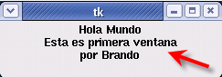
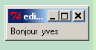
BUTTON
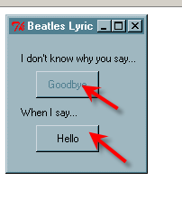
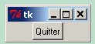
FRAME (un contenedor de diferentes widgets)

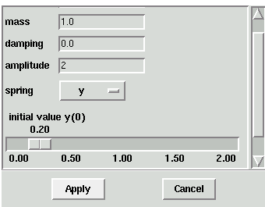
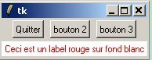

MESSAGE

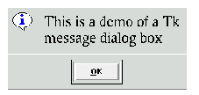

ENTRY

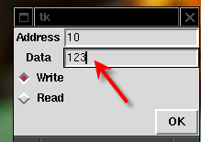
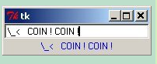

CHECKBUTTON

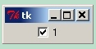

RADIOBUTTON

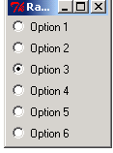
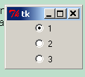

SCALE

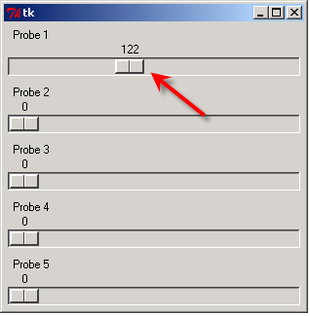

PHOTOIMAGE y BITMAPIMAGE

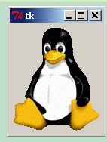

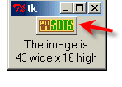

MENU

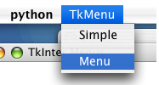
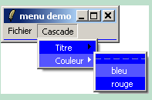

MENUBUTTON

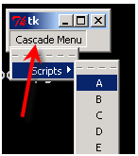
SCROLLBAR

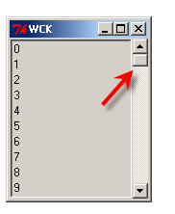
LISTBOX

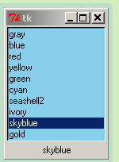

TEXT

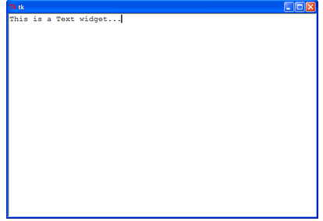

CANVAS

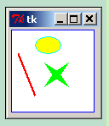

Nosotros de todos estos widgets hemos usando Button, Frame y Label, y en la siguientes partes cubriremos todos los widgets faltantes y avanzaremos lentamente a la creación de GUIs mas complejas paso a paso.
Hasta la parte 34
Ricardo Narvaja

